Datum
21 januari 2021

Auteur
Michel Boekee Carlijn Wiegant

Communicatiestrategie Zero-emissie Stadslogistiek

Versie: 1.0

Versie/Pagina | Wijzigingen | Wie
Versie 0.3 | Doel, stakeholders en persona’s | Tappan
Versie 0.4 | Uitbreiding met kernboodschap en opzet fasering | Tappan i.s.m. partners
Versie 0.5 | Uitwerking Strategie, aanpak en middelen per fase | Tappan
Versie 0.6 | Toevoegen Thematische verhalen | Tappan
Versie 0.7 | Opmerkingen Astrid Derksen (DCO) verwerkt  Subboodschappen toegevoegd | Tappan en Astrid Derksen
Versie 0.8 | Uitwerking van de contentstrategie en toevoegen aanpak sociale media en concept-communicatiekalender (Bijlage 3) | Tappan
Versie 0.9 | Opmerkingen Monique van der Vorst (SPES) verwerkt | Tappan en Monique
Versie 1.0 | Strategie vastgesteld.  Bijlage 3 (kalender) en 4 (organisatie van de communicatie) zijn een concept. Deze worden als werkdocument beschouwd. | i.o.m. team
Versiebeheer

- Inhoud
• Doelstelling en kaders 4
Achtergrond 4
Doelen 5
Opdrachtgeverschap en afzenderschap 5
Koplopers 5
Afzenderschap 6
• Stakeholder- en krachtenveldanalyse 7
Gebruikers 8
Gemeenten 8
Branche- en belangenverenigingen 8
ZES-initiatiefnemers/Green Deals 8
Groepen gebruikers 9
A: Bedrijven in (of in de buurt van) ZES-zone 9
B: Transportbedrijven 9
C: Servicedienstverlening 10
D: Bouwlogistiek & facilitair 10
E: Bewoners 10
Persona’s 11
• Kernboodschappen (message house) 11
Algemene kernboodschap 12
• Advies 13
Vele doelgroepen vragen om eigen gerichte aanpak 13
Coördinatie van communicatie cruciaal 13
Een herkenbare campagne 13
Fasegewijze aanpak 13
• Gefaseerde aanpak 14
Fase 0 | Voorbereiding 14
Aanpak 14
Communicatiemiddelen en kanalen 15
Fase 1 | Ondertekening Uitvoeringsagenda ZES 15
Strategie en aanpak 15
Communicatieacties, -middelen en kanalen 16
Fase 2 | Aankondigingen deelname aan ZES 16
Strategie en aanpak 16
Communicatieacties, -middelen en kanalen 18
Contentstrategie 18
Campagne met ‘neutrale toon’ 18
Voorstel voor thematische verhaallijnen 18
Social media 19
Fase 3 | ZES-zones: van voornemens tot vaststelling 21
Strategie 21
Communicatieacties, middelen en kanalen 21
• Bijlage 1: Cirkels van invloed 22
• Bijlage 2: Persona’s 23
• Bijlage 3: Communicatiekalender fase 1 en 2 27
• Bijlage 4: Organisatie van communicatie 28

Doelstelling en kaders

Achtergrond
Stadslogistiek is cruciaal voor de economische vitaliteit en de aantrekkelijkheid van steden.
Bedrijven, overheden en kennisinstellingen hebben al in 2014 een convenant gesloten om de stedelijke logistiek efficiënter en duurzamer te maken: de Green Deal Zero Emission Stadslogistiek (ZES). Met het Klimaatakkoord (28 juni 2019) hebben de doelstellingen van de Green Deal ZES een nieuwe impuls gekregen. Het Klimaatakkoord zet in op een versnelling naar een volledig emissievrije stadslogistiek: de zogenoemde zero-emissie stadslogistiek vanaf 2025.

De logistieke sector, belangenverenigingen en overheden werken gezamenlijk aan duurzame en efficiënte stadslogistiek. Dit heeft tot doel de gezondheid, bereikbaarheid, leefbaarheid, economische vitaliteit en veiligheid in steden te verbeteren en de klimaatverandering te beperken. Zij streven naar emissievrije stadslogistiek in middelgrote zones in dertig tot veertig grotere gemeenten vanaf 2025 (circa 1 Mton CO₂-reductie).

De aanpak richt zich op het verminderen, veranderen en verduurzamen van de verkeersbewegingen als gevolg van de stedelijke distributie. Een belangrijk onderdeel van de aanpak is het invoeren van middelgrote nul-emissiezones voor de stadslogistiek (bestelauto’s en vrachtwagens) vanaf 2025.

Overheden, de logistieke sector en met hebben gezamenlijk een uitvoeringsagenda voor stadslogistiek opgesteld. Deze agenda bevat afspraken over uniforme uitgangspunten voor het instellen van de nul-emissiezones voor stadslogistiek en een 30-tal acties op landelijk niveau.

Speciale aandacht gaat uit naar de haalbaarheid en betaalbaarheid voor iedereen en de gevolgen voor kleine ondernemers met bestelauto’s in het bijzonder. Het ministerie van Infrastructuur en Waterstaat ondersteunt gemeenten bij het voorbereiden van besluiten over het invoeren van nul-emissiezones met het ‘Samenwerkingsproject Expertpool Stadslogistiek’ (SPES).

De acties gaan over een breed scala aan onderwerpen:
- Nul-emissiezones voor stadslogistiek en toezicht & handhaving;
- Logistieke concepten;
- Voordelen en/of beperkingen voor voertuigen en duurzame inkoop;
- Nul-emissievracht- en bestelauto’s en logistieke laad- en tankinfrastructuur;
- Communicatie;
- Data, monitoring & evaluatie.

Communicatie is een integraal onderdeel van ZES. Vervoerders, verladers en ondernemers in de binnenstad moeten zich tijdig kunnen voorbereiden op de invoering van een nul-emissiezone. Dit communicatieplan bevat de communicatiestrategie en -aanpak die met de initiatiefnemers* van ZES is opgesteld en gezamenlijk wordt uitgevoerd.

*) zie pagina 6

Doelen
Het doel van de communicatie over ZES is tweeledig:

- Alle betrokkenen (van transporteurs en overheden tot lokale ondernemers en bewoners) laten weten dat Zero Emissie Stadslogistiek ‘eraan komt’ en wat dit betekent. Tevens uitleg geven/duiden hoe Green Deal ZES tot de afspraken in het klimaatakkoord verhoudt.

Manier om dit doel te behalen: informeren. We maken concreet wat de impact is op de diverse doelgroepen. We scheppen duidelijkheid over de regels en het proces (wat, wanneer, etc.).

- Alle betrokkenen in actie laten komen. We willen urgentie meegeven: duidelijk maken dat nu het moment is om te versnellen, in actie te komen.

Manieren om dit doel te behalen: activeren. We richten ons vooral op de groep transporteurs en ondernemers. Met concrete projecten en voorbeelden die laten zien wat er al mogelijk is. Zo kunnen de diverse doelgroepen elkaar inspireren om mee te doen. Ook willen we een duidelijk handelingsperspectief geven aan transporteurs en ondernemers in binnensteden.

Opdrachtgeverschap en afzenderschap

Initiatiefnemers
Het ministerie van IenW is de opdrachtgever voor dit communicatieplan. Daarbij werkt zij nauw samen met de initiatiefnemers. Dit zijn de eerste ondertekenaars van uitvoeringsagenda ZES. Deze initiatiefnemers hebben zich door deze uitvoeringsagenda aan ZES gecommitteerd. Ook het communicatieplan zal vastgesteld en mede-uitgevoerd worden door deze koplopers. Met een gezamenlijk doel, kernboodschap en aanpak als basis. Natuurlijk hebben alle initiatiefnemers ruimte voor een eigen geluid, aanvullend op de kernboodschap van ZES, en een eigen rol in het activeren van hun achterban.

De initiatiefnemers zijn:

Overheden
Bij de invoering van ZES zijn verschillende overheden betrokken:
- Rijk | ministerie van I&W
- Gemeenten | Amsterdam, Den Haag, Rotterdam, Tilburg en Utrecht. Gemeenten/regio’s zijn tevens gebruikers van ZES, denk aan afvalverwerking, hulpdiensten en onderhoud van groen.

Branche- en belangenvertegenwoordigers
- Brancheorganisaties (TLN, evofenedex, MKB Nederland) | De drie belangrijkste brancheorganisaties in de logistieke sector zitten aan tafel met het ministerie en denken mee over de invoering van ZES.
- Leveranciers/fabrikanten automotive (Bovag en RAI Vereniging) | De twee belangrijkste verenigingen in de automotive industrie en zitten aan tafel met het ministerie en denken mee over de invoering van ZES.
- Bouw (Bouwend Nederland, Logistiekindebouw.nl) | De vereniging voor Bouw en Infrabedrijven in Nederland. Krijgen met name te maken met ZES in de uitvoeringsfase.
- Natuur&Milieu | Is een belangenorganisatie voor natuur en milieu. Naast lobbyen, doet Natuur&Milieu veel onderzoek, voert campagnes uit en adviseert. Ze zijn een van de ondertekenaars van ZES.

Kennispartijen
- Het ‘Samenwerkingsproject Expertpool Stadslogistiek’ (SPES) van het ministerie van Infrastructuur en Waterstaat ondersteunt gemeenten bij het voorbereiden van besluiten over het invoeren van nul-emissiezones.
- Gemeentelijk Netwerk voor Mobiliteit en Infrastructuur (GNMI). Ook zij helpen bij het voorbereiden en begeleiden van de gemeentelijke besluitvorming rondom het invoeren van een nul-emissiezone.
- Topsector Logistiek | De topsector draagt bij aan het versterken van de internationale concurrentiepositie van Nederland. Zijn doel is het creëren van een aantrekkelijk innovatie- en vestigingsklimaat.

Afzenderschap
Er zijn straks dus meerdere afzenders die de ZES-boodschap uitdragen vanuit hun eigen rol en in hun eigen kanalen en middelen. Daarnaast is er behoefte aan gezamenlijke kanalen, middelen en acties, zoals een website, persmomenten en bijeenkomsten. Voor deze algemene middelen is het ministerie van IenW de opdachtgever. Wie is op deze kanalen de afzender? Dat zijn, naast het ministerie, de ondertekenaars van de uitvoeringsagenda ZES. Deze organisaties vermelden we met naam als initiatiefnemers.

De kanalen van ZES vervangen echter ook de kanalen van Green Deal ZES. Daarom kiezen we ervoor om de ZES-community centraal te zetten. Met de community bedoelen we iedereen die betrokken is: de koplopers, deelnemers van huidige Green Deal, toekomstige deelnemers uitvoeringsagenda en iedereen die in de toekomst te maken krijgt met ZES, zoals transporteurs en ondernemers. Wanneer we in de communicatie ‘we’ zeggen, dan bedoelen we daar de community mee.

De content van deze gezamenlijke kanalen wordt door een vertegenwoordiging van deze community bewaakt. Op dit moment is dat de communicatiewerkgroep van de koplopers. We zullen afspraken maken over hoe we deze vertegenwoordiging op langere termijn vormgeven. Het ministerie van IenW is de eigenaar van deze kanalen en daarmee eindverantwoordelijk voor de content. Lees meer in bijlage 4: Organisatie van de communicatie

Stakeholder- en krachtenveldanalyse

We hebben de belangrijkste spelers van ZES ingetekend op de ringen van invloed (Factor C methode). [Zie bijlage 1: Cirkels van invloed]. We onderscheiden verschillende rollen (gebruiker, beslisser, uitvoerder/leverancier en beïnvloeder/expert) en verschillende mate van invloed (van meeweten, -denken, -werken tot -bepalen).

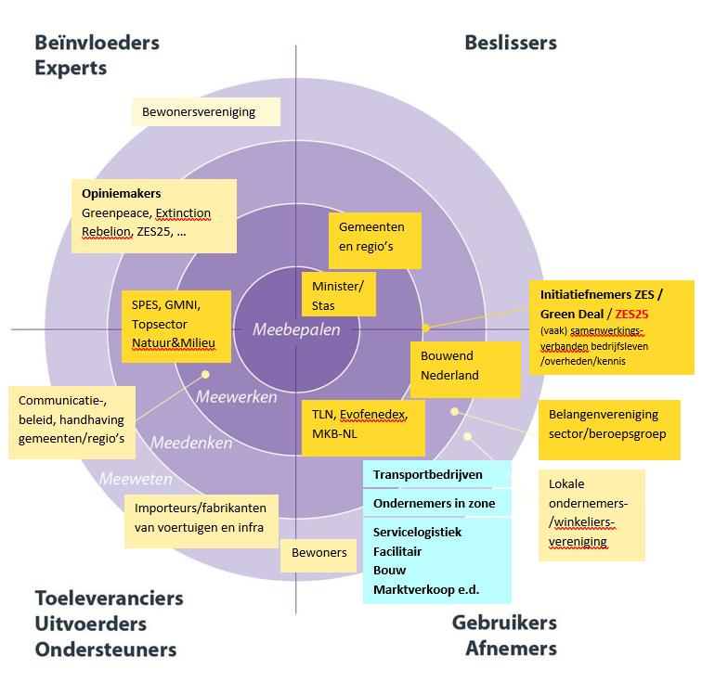
Figuur 1: Cirkels van invloed. Donker geel = (overlap met) initiatiefnemers. Licht geel = overige betrokkenen. Blauw = belangrijkste doelgroepen.

We gaan voor deze analyse uit van de situatie waarbij de initiatiefnemers de Uitvoeringsagenda ZES hebben ondertekend. Daarmee zijn de initiatiefnemers gezamenlijk ook ´uitvoerder´ van deze agenda geworden. Zo zijn de brancheverenigingen zowel een (vertegenwoordigers van de) gebruiker(s) als een uitvoerder. Ook de overheden (beslisser-uitvoerder-gebruiker) en specialisten (expert-uitvoerder) hebben een dergelijke meervoudige rol. Bij de beïnvloeders/experts staan zeer diverse partijen. Met sommige partijen is het raadzaam om aan tafel te gaan (ZES25) met andere is dat onwaarschijnlijk (zoals Extiction Rebellion) maar wel belangrijk om te weten hoe zij over ZES naar buiten treden en daarmee de opinie beïnvloeden.
Uit de analyse zien we dat er een aantal belangrijke stakeholders naar voren komen:

Gebruikers
Dit zijn de transporteurs en afnemers van distributie (in een ZES-zone). Zij zijn veruit de grootste en meest diverse doelgroep. Daar gaan we in het volgende hoofdstuk dieper op in.

Gemeenten
Zij hebben een zeer diverse rol: als beslisser bepalen zij mede de timing en de ambities van de ZES-zones en andere ZES-maatregelen. Veel gemeenten hebben hoge ambities en lopen vooruit op afspraken in de Uitvoeringagenda ZES. Anderen zijn meer volgend. Voor de 30-40 grootste gemeenten is het duidelijk dat zij mee ‘moeten’ doen. Voor kleinere gemeenten en gemeenten met meerdere kernen is een ZES-zone minder vanzelfsprekend en kijkt men, vaak in regionaal verband, naar andere vormen van ZES. Met het bepalen van de zones en gemeentelijke (of regionale) faciliteiten (o.a. hubs) zijn zij ook één van de belangrijkste partners in de communicatie voor de daar gevestigde ondernemingen en de bewoners. Tot slot is de gemeente zelf ook een gebruiker. Denk o.a. aan afvalverwerking en hulpdiensten. Hier gaan we nader op in onder de kop ‘Gebruikers’.

Branche- en belangenverenigingen
De koplopers als TLN, MKB-Nederland en evofenedex hebben meebepaald wat de afspraken zijn in de uitvoeringsagenda. Als uitvoerder spelen ze nu een belangrijk rol in het informeren en overtuigen van hun achterban. Naast deze grote brancheverenigingen zijn er gespecialiseerde verenigingen voor de verschillende sectoren. Denk aan installatiebedrijven, koeriers of de schoonmaakbranche. Zij staan pal voor het belang van hun achterban en spelen daarmee een belangrijke rol in het succes van ZES. Naast Natuur & Milieu zijn er in Nederland nog vele andere organisaties die streven naar duurzaamheid, natuur en een gezonde leefomgeving. Ook zij zullen zich in de discussies rondom de uitvoering van ZES mengen. Tot slot spelen ook lokale bewoners- en winkeliersverenigingen een rol, vooral als het gaat om deze ZES-zones.

ZES-initiatiefnemers/Green Deals
ZES is niet nieuw. In Nederland zijn er al honderden initiatieven opgestart door bedrijven, overheden en kennisinstellingen. De uitvoeringsagenda gaat deze initiatieven niet vervangen, maar kan ze een impuls geven (opschalen) en kan nieuwe initiatieven stimuleren. De omvang van de bestaande Green Deals en initiatieven verschilt enorm. Het loopt uiteen van kleine pilots tot grote samenwerkingsverbanden van bedrijven en overheden waarin men nieuwe logistieke processen en infrastructuur toets en realiseert. Al deze initiatiefnemers vormen de basis van ZES. Ze laten zien wat wel kan en hoe dat werkt. Daarmee creëren ze draagvlak voor de veranderingen en investeringen die ZES vraagt van ondernemers en overheden. Daarom is het voor dit programma van belang om (opnieuw) aansluiting bij de bestaande Green Deals te vinden, om zo kennis uit te wisselen en om initiatieven een podium te geven.

Groepen gebruikers
De onderstaande indeling en de vragen die bij de gebruikersgroepen leven hebben we gedistilleerd uit gesprekken met de koplopers en brancheorganisaties. De vragen die leven zullen veranderen (of andere prio’s krijgen) naar mate er meer duidelijkheid komt over de zones, regels, infra-voorzieningen en financieringsregelingen. Het is daarom belangrijk is om deze aannames de komende jaren te toetsen via onderzoek.

A: Bedrijven in (of in de buurt van) ZES-zone
Deze doelgroep bestaat uit twee typen.
Type 1 zijn de grote en kleine dienstverleners die zijn gevestigd in stadscentra. Zij hebben geen dagelijkse bevoorrading nodig. Denk hierbij bijvoorbeeld aan adviesbureaus, advocatenkantoren, fysiotherapeuten, maar ook aan grote organisaties zoals ministeries of universiteiten. Zij lopen tegen dezelfde vragen aan als bewoners (zie E).

Type 2 zijn bedrijven en organisaties die op dagelijkse basis bevoorraad moeten worden.
Denk daarbij aan de lokale bloemist, maar ook aan grote spelers, zoals Jumbo supermarkten. Deze doelgroepen opereren lokaal of juist in heel Nederland. Deze indeling resulteert in de hier getoonde matrix: De lokaal vs nationaal en MKB vs grote ondernemingen/organisaties. Deze onderverdeling is ook voor de groepen A t/m D toe te passen.
Belangrijke vragen die leven bij deze groep bedrijven zijn: Waar komen de zonegrenzen? Wat is de invoerdatum? Wat zijn de regels en wat zijn de uitzonderingen? Oftewel: wanneer treden de zones in werking en wanneer moet ik hier klaar voor zijn? Zijn er gemeentelijke voorzieningen (bijvoorbeeld hubs) beschikbaar? Welke investeringen moet ik doen door ZES? Wanneer gaat het lonen?

B: Transportbedrijven
Dit zijn onder andere PostNL, DHL, Jumbo, maar bijvoorbeeld ook fietskoeriers. Een brede doelgroep die structureel in de zones moeten zijn en hun hele logistiek en dienstverlening hierop aan zullen passen. Opvallend is dat een grote groep ondernemers in een zone tevens zijn eigen bevoorrading verzorgt (vermenging doelgroep A en B). Ook zijn er grote verschillen in omvang van deze bedrijven en of ze lokaal of regionaal/nationaal opereren. We kunnen nog een onderscheid maken naar type transport:
- Vers (bevoorrading van o.a. supermarkten en horeca)
- Pallet (Non-food goederen voor grootverbruik)
- Parcel (pakketjes)

Voor al deze groepen is het belangrijk om te weten wat de zonegrenzen zijn en wanneer de zones ingaan. En welke overgangsregime is van toepassing? Overige vragen waar deze sector mee zit zijn: Hoe houden we rechtstreeks leveren aan het centrum rendabel? Wat zijn de mogelijkheden om via hubs goederen te leveren? Hoe doe ik mee met landelijke/regionale initiatieven? En wat moet ik hierin aanpassen?

C: Servicedienstverlening
Hieronder vallen bedrijven die niet op structurele basis in een centrumzone moeten zijn. Denk hierbij aan de loodgieter, het schoonmaakbedrijf, de installatiemonteur. Dit zijn ook vaak ondernemers die als ZZP-er werkzaam zijn. Voor deze doelgroep is het overgaan op ZES een flinke investering omdat zij zowel landelijk als de nieuwe ZES-zones bedienen. Zij hebben op een dag op verschillende plekken afspraken maar zijn afhankelijk van 1 voertuig.

Voor deze doelgroep leeft, naast de eerder genoemde punten bij A en B, vooral de investeringsvraag: Ga ik dit doen? Of kies ik ervoor om geen klanten in deze zones te bedienen? En zo ja, hoe? Schaf ik een ZES voertuig aan of een maak ik gebruik van lease en/of overstappen bij een logistieke hub? En is dit vervolgens rendabel genoeg om de kosten terug te verdienen?

D: Bouwlogistiek & facilitair
Voor de bouwlogistiek is dit een lastige opgave omdat zij op projectbasis in Zero-emissie zones hun werk uitvoeren. Ze hebben dus niet altijd te maken hebben met de zones maar hier wel hun transport logistiek op moeten afstemmen. Dat geldt voor grote bouwondernemingen en voor een klein aannemersbedrijf die ook voor particulieren werkt.

Vragen waar deze doelgroep mee worstelt zijn: Hoe kom ik (zelf en met mijn materiaal) de zone in? Hoe krijg groot materieel op locatie? Heeft de stad materieel beschikbaar? Kunnen zij de huur van groot materieel en de afvoer van bouwmateriaal uitbesteden? Zijn er regels voor speciale routes (over water)?

Facilitair
De gemeenten zijn indirect ook zelf gebruiker. Denk aan facilitaire diensten zoals de brandweer, gemeentewerken en vuilnisophaal. Andere facilitaire gebruikers zijn bijvoorbeeld verhuisbedrijven, mobiele handel (markt) en events (kermis e.d.).

De vragen voor de facilitaire ondernemers lopen sterk uiteen en zijn zeer afhankelijk van wat voor uitzonderingen en/of alternatieve voorzieningen er door gemeenten zijn getroffen.

E: Bewoners
Voor bewoners heeft de invoering van ZES-zones geen directe gevolgen. Maar ze hebben wel vragen!

Vragen waar bewoners graag antwoorden op willen zijn: wat zijn de regels voor het laten bezorgen van pakketjes? Heeft het gevolgen voor aflevervensters en/of prijzen? Mag iedere leverancier de zone in? Kan ik mijn auto nog gebruiken? Stel: Ik woon in een zone maar heb een bestelbus (privé of voor werk) kan ik die dan wel thuis parkeren? Stel: Er komen bezoekers met een bestelbus langs, wat moet ik hen laten weten? Ook kunnen discussies over MilieuZones en ZES voor verwarring zorgen.

Persona’s
Om de situatie van de doelgroepen scherp te krijgen werken we in dit communicatieplan met persona’s. We hebben 10 persona’s in het leven geroepen om hun problematiek helder te maken. We gaan daarbij in op de vragen die bij hen leven, hun houding en kijken naar welke informatiebronnen zij raadplegen. Door te werken met deze persona’s kunnen we de kernboodschappen straks toetsen en afgeleide boodschappen voor doelgroepen opstellen. Ook maakt het duidelijk welke middelen er nodig zijn en welke informatie deze middelen dienen te bevatten. Tot slot geeft het houvast voor de rolverdeling tussen de verschillende partners binnen ZES.

Komend jaar zal de werkgroep moeten toetsen of de persona’s, en de vragen die leven, nog representatief zijn. Hiervoor is het raadplegen van actuele of initiëren van nieuwe onderzoeken noodzakelijk. Het overzicht van de huidige persona’s vind je in bijlage 2: Persona’s

Kernboodschappen (message house)
Het message house model is een hulpmiddel om uit te leggen waar ZES voor staat en wat we willen bereiken. Een message house bestaat uit een kernboodschap (het dak), een aantal ondersteunende boodschappen (de muren) en bewijslast (de fundering). Het is dus geen dichtgetimmerde boodschap, maar een gezamenlijke basis/rode draad voor veelkleurige communicatie. Met volop ruimte voor de ZES-partners om het verhaal op een eigen manier te vertellen en het toe te spitsen op specifieke communicatiemomenten en -middelen.
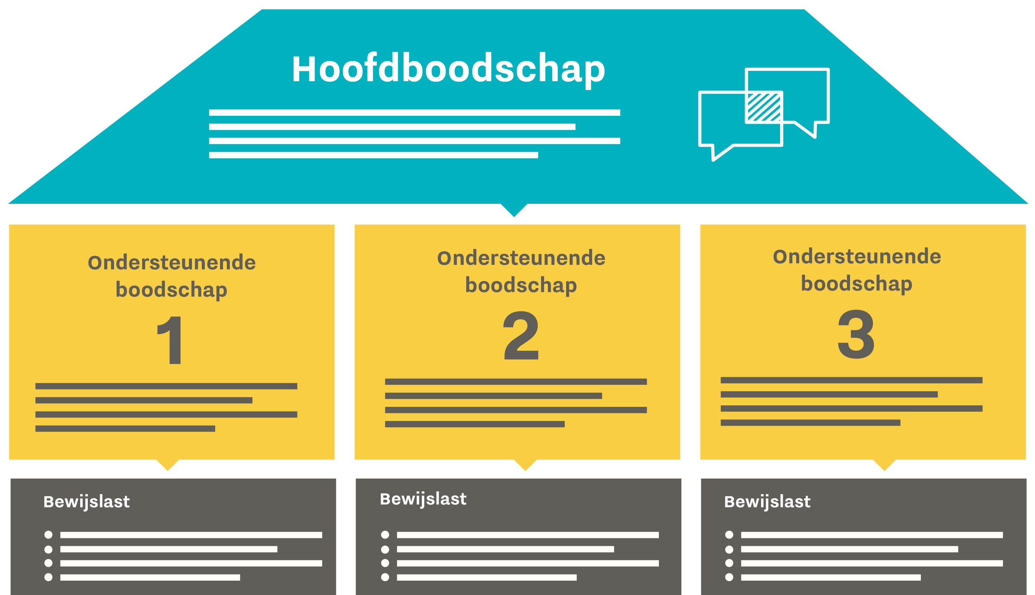

De primaire doelgroepen van de kernboodschappen zijn de transporteurs en de ondernemers in de ZES-zone. Daarbij houden we rekening met de (on)bekendheid met ZES in deze fase. In twee online sessies hebben de ZES-partners de uitgangspunten gekozen voor de kernboodschap:
- We leggen de nadruk op het collectief (‘wij’) en hebben voldoende aandacht voor het waarom;
- De boodschappen zijn actiegericht en we hanteren een directe aanspreekvorm;
- We hanteren in de boodschappen een geruststellende toon: we doen het samen.

De onderstaande kernboodschap richt zich op komend jaar. Het is echter een levende boodschap die de komende jaren steeds meer wordt aangescherpt: van geruststellend en motiverend naar wellicht meer urgent en sturend. Zie de ‘fasegewijze aanpak’ in het volgende hoofdstuk Advies.

Algemene kernboodschap
We hebben de volgende kernboodschap geformuleerd:

Zero-emissie stadslogistiek: slim en duurzaam transport met hart voor de stad
Of je er nu woont, winkelt of onderneemt: we zijn allemaal gebaat bij een aantrekkelijke en gezonde binnenstad. Om de leefbaarheid van onze stadscentra te verbeteren, werken overheden en bedrijven samen om alle transport en logistiek in de binnenstad vanaf 2025 uitstootvrij te maken. Dit is één van de afspraken uit het klimaatakkoord. Duurzame mobiliteit wordt steeds meer de standaard, ook voor jouw bedrijf of organisatie. De logistiek in de stad kan slimmer en duurzamer. Bijvoorbeeld door transporten te bundelen en door elektrisch vervoer. Met emissievrije voertuigen zet je een belangrijke stap om je bedrijf duurzaam te maken. Wacht niet te lang: informeer je over de gevolgen van zero-emissie stadslogistiek voor jouw bedrijf. Ga in gesprek over de kansen en sluit je aan bij initiatieven bij jou in de regio. Zo zorgen we met elkaar voor aantrekkelijke en gezonde binnensteden waar het prettig wonen en ondernemen is.

Aantrekkelijke en gezonde stadscentra
Het wordt steeds drukker in de stadscentra. Die bedrijvigheid mag niet ten koste gaan van de bereikbaarheid, leefbaarheid en veiligheid. Door onze mobiliteit te verduurzamen kunnen we prettig blijven wonen en werken in het hart van de stad. Bedrijven, overheden en kennisinstellingen hebben al in 2014 een Greendeal-convenant gesloten om de stedelijke logistiek efficiënter en duurzamer te maken. Met het klimaatakkoord hebben deze afspraken een nieuwe impuls gekregen en zetten we de stap naar emissievrije stadslogistiek in dertig tot veertig grotere gemeenten. De zero-emissiezone bevindt zich in het stadscentrum en de omliggende wijken en geldt voor vrachtwagens en bestelauto’s. Wil je blijven ondernemen in de binnenstad? Maak je bedrijf dan duurzaam met emissievrije voertuigen. Zo besparen we met elkaar jaarlijks 1 megaton CO2-uitstoot.

Verminderen en verduurzamen van het verkeer
De logistieke sector en overheden werken samen bij het invoeren van de zero-emissiezones. Dat doen we met een gezamenlijke uitvoeringsagenda. We zorgen ervoor dat er eenduidige en werkbare afspraken komen voor de zero-emissiezones. We zetten ons in voor het versnellen van de beschikbaarheid van emissievrije vracht- en bestelauto’s en voor voldoende laad- en tankmogelijkheden. En we stimuleren initiatieven die het verkeer in de stad verminderen en verduurzamen. Dat kan door het slimmer organiseren van het logistieke proces en meer samenwerking in de keten, bijvoorbeeld met logistieke hubs aan de rand van de stad. Ben je ook geïnteresseerd in samenwerking, sluit je dan aan bij initiatieven bij jou in de regio. Stadslogistiek houdt immers niet op bij de gemeentegrens.

Haalbaar en betaalbaar voor elke ondernemer
De gemeente is aan zet om de zero-emissiezone in te richten. Ze bepaalt wat de precieze omvang is, overlegt met belanghebbenden en maakt een lokaal actieplan. Uitgangspunt is dat de invoering van de zone haalbaar en betaalbaar is voor jou als ondernemer. De zone wordt vier jaar van tevoren aangekondigd om je voldoende voorbereidingstijd te geven. Voor de overstap op uitstootvrije bestelbus of vrachtwagen zijn er fiscale voordelen en komen er subsidiemogelijkheden. Ook is er een overgangsregeling, zodat je kunt overstappen op een natuurlijk investeringsmoment. Informatie over de invoering van zero-emissie stadslogistiek vind je op de website opwegnaarzes.nl. Hier vind je ook een handige rekentool om je een eerste inzicht te geven wat elektrisch rijden voor jouw bedrijfsvoering betekent.

Advies

Vele doelgroepen vragen om eigen gerichte aanpak
De verschillende doelgroepen lopen sterk uiteen. Zo zullen veel ondernemers en bewoners (waarschijnlijk) nauwelijks geraakt worden door de invoering van ZES, maar er leven veel vragen. De grote transporteurs zijn veelal op de hoogte van ZES en werken actief samen met overheden aan logistieke oplossingen, zoals hubs en laadinfra. Kleinere transporteurs en ondernemingen weten vaak nog van niets. Ook is de problematiek en het belang voor een koeriersbedrijf anders dan voor een servicemonteur. Dit vraagt om niet alleen om informatie op maat voor deze verschillende doelgroepen, maar ook om een eigen communicatieaanpak met een eigen boodschap en inzet van kanalen die deze doelgroepen bereiken.

Coördinatie van communicatie cruciaal
Een belangrijke keuze die gemaakt moet worden in de strategie, is of de invoering van ZES centraal of decentraal moet worden georganiseerd. Een centrale aanpak vraagt om een continue aansturing op landelijk niveau met bijvoorbeeld een landelijke campagne. Bij een decentrale aanpak wordt eerst de globale lijn uitgezet en daarna door de partners afzonderlijk ingevuld. Voor beide varianten is wat te zeggen. Wij adviseren een tussenvorm waarbij een goede landelijke coördinatie centraal staat. Dat betekent dat er een landelijk kernboodschap en aanpak is. En dat er basismiddelen worden ontwikkeld en aangereikt. De partners kunnen deze middelen vervolgens een eigen kleur geven.

Met name de gemeenten krijgen een grote rol bij het informeren van de in hun gemeenten gevestigde bedrijven en bewoners. Maar ook brancheorganisaties zullen voor specifieke gebruikersgroepen een hele belangrijke rol spelen. Er is dus een enorme overlap van communicatie-activiteiten van verschillende partners. Met een gezamenlijke communicatiekalender en heldere afspraken over rollen en taken kunnen de partners de ZES boodschappen van elkaar versterken.

Om dit te kunnen realiseren is er een duidelijke aansturing vanuit een centrale projectgroep met een ondersteunende uitvoeringsorganisatie nodig. Deze uitvoeringsorganisatie zal de ZES-communicatie proactief orkestreren. In bijlage 4: Organisatie van de communicatie gaan we hier nader op in.

Een herkenbare campagne
Juist de grote hoeveelheid aan afzenders vraagt om een herkenbaarheid. In boodschap en beeld. De campagne-uitwerking moet vervolgens in te passen zijn binnen de communicatiemiddelen en -kanalen van de partners.

In de beginfase zijn de centrale middelen van ZES beperkt en zal de campagne vooral zichtbaar zijn via de acties van partners. Naarmate 2025 dichterbij komt, neemt de behoefte aan een landelijke campagne meer gaan toe. Op deze wijze kan de oproep tot actie zichtbaarder worden en meer urgentie uitstralen.

Fasegewijze aanpak
Om de invoering van ZES tot een succes te maken is het belangrijk om de doelgroepen stap voor stap mee te nemen in de plannen.

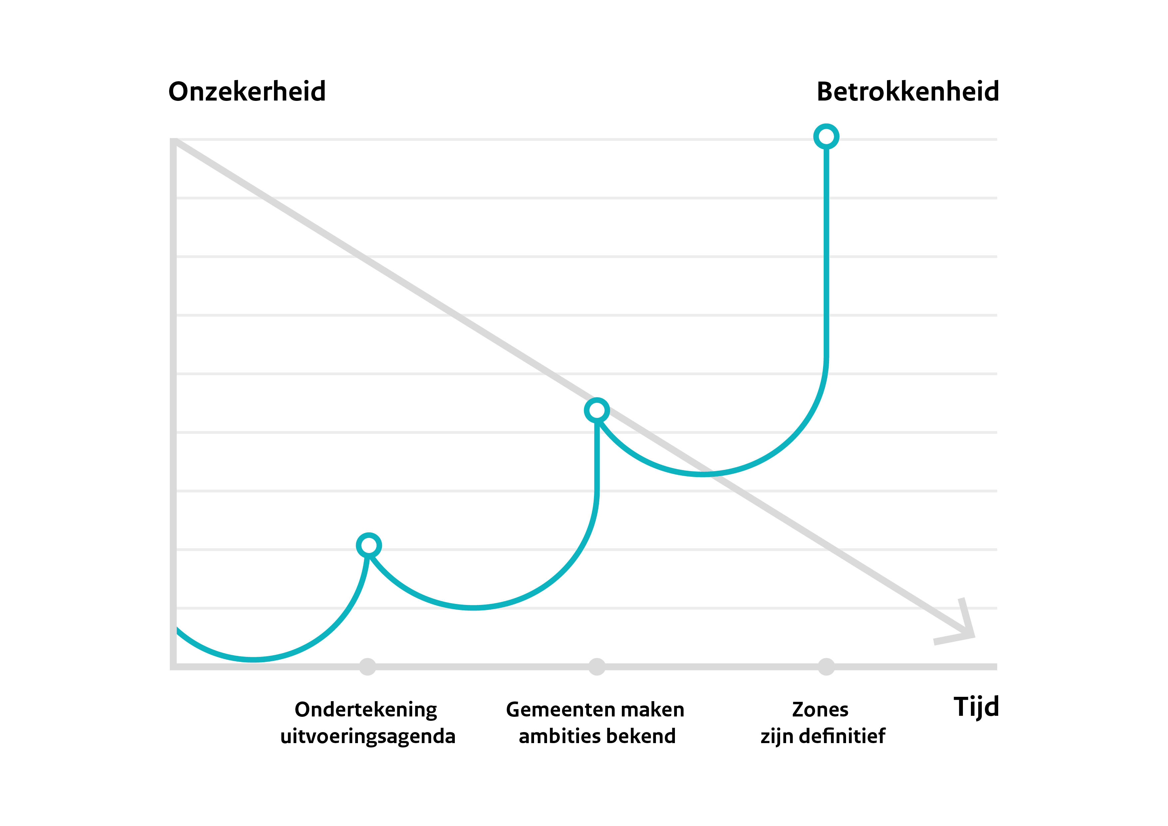
Figuur 2: Ontwikkeling bekendheid/betrokkenheid doelgroepen met ZES

Met elke mijlpaal - zoals ondertekening uitvoeringsagenda of het bekendmaken van een voornemen voor een ZES-zone binnen een gemeente - neemt de onzekerheid over hoe ZES de doelgroepen gaat raken af. En gelijktijdig neemt de bekendheid van/betrokkenheid bij (positief en negatief) ZES toe. Daarom hebben we verschillende fasen gedefinieerd: per fase bekijken we wat er leeft onder de doelgroepen en sluiten we met de juiste middelen en acties aan bij het kennisniveau.

Gefaseerde aanpak
De fasering die we hebben aangebracht is niet volledig lineair. Vaak zullen fasen elkaar overlappen.

Fase 0 | Voorbereiding
2014 – oktober 2020
In de voorbereidende fase wordt er op bestuurlijk niveau onderhandeld over de invulling van ZES. De koplopers onderhandelen met elkaar en de staatssecretaris met de kamer.

Op dit moment weten de meeste transporteurs en ondernemers nog weinig over het voornemen tot ZES-zones en de inhoud van de uitvoeringsagenda. Ze weten wel dat er een klimaatakkoord is opgesteld en dat wij als Nederland daar iets mee moeten.

Aanpak
In deze fase willen we vooral de partijen die moeten meedenken en meewerken actief betrekken. Zij hebben straks een ambassadeursrol of zijn belangrijke beïnvloeders. De partners zijn voor een groot deel al ingehaakt. In deze fase is het ook goed om lijnen te leggen met de partijen die niet (meer) actief zijn betrokken zijn bij de uitvoeringsagenda. Denk aan het GreenDealZES netwerk en ZES25.

De doelgroepen kunnen we, tot het moment van tekenen, geen duidelijkheid geven over de uitvoeringsagenda. Wel moeten we kunnen verwijzen naar een centraal punt voor meer informatie, zodat men weet dat ZES er aankomt en wat dit op hoofdlijnen gaat betekenen.

Communicatiemiddelen en kanalen
- De nieuwe ZES-website met o.a. kernboodschap, Q&A, procesinformatie en informatie voor gemeenten.
- Contactmomenten en middelen branche- en belangenverenigingen

Fase 1 | Ondertekening Uitvoeringsagenda ZES
Februari 2021?
In deze fase wordt de inhoud van de uitvoeringsagenda bekend gemaakt door staatssecretaris Stientje van Veldhoven. De koplopers zullen tijdens een online event, samen met de staatssecretaris, een handtekening zetten onder de uitvoeringsagenda.

Met de bekendmaking van de uitvoeringsagenda worden veel ondernemers voor het eerst bekend met de plannen voor het invoeren van ZES. Men vraagt zich af wat er gaat gebeuren, wanneer en hoe? De discussie over ZES start. Sommige gemeente zullen al tekenen en anderen volgen later. Ook zijn de grenzen van de zones nog niet bekend. Wel kunnen we duidelijk schetsen over het proces: Zo zullen minimaal 30 steden in 2025 een ZE-zones hebben. Ook moeten deze gemeenten minimaal 2 jaar van tevoren aangeven waar ze deze zone plannen.

Transporteurs zitten met een hoop vragen: Wat betekenen deze regels voor mij? Vooral de kosten en de timing zijn van belang. Zijn er subsidieregelingen waar ik gebruik van kan maken? Ondernemers in de zone zitten met veel van dezelfde vragen als de transporteurs. Bij bewoners van ZES-zones leven met name veel vragen over welke impact ZES heeft op hun directe leefomgeving.

Strategie en aanpak
Deze fase is in de communicatie cruciaal. Het is de eerste kans op ZES goed te framen bij de doelgroep. Dat vraagt om een gecoördineerde inspanning van alle partners om en actief volgen en (bij)sturen van discussies die ontstaan. Dienst communicatieondersteuning van met ministerie van IenW neemt hierbij het voortouw.

- We brengen het nieuws positief: ‘ZES komt en stapsgewijs gaan we het met elkaar voor elkaar krijgen’. Daarbij hoort het delen van de gemeenschappelijke kernboodschap.
- De ZES-zones zijn in 2025 een feit
- De nadruk ligt op dat alle betrokken partijen dit willen en we het voor elkaar gaan krijgen. De initiatiefnemers naar de achterban.
- Actief de discussie volgen en de publieke opinie positief beïnvloeden. Een actieve rol spelen in het positief brengen van ZES-nieuws aan naar achterban. Zie hoofdstuk ‘Fase 2 / thematische verhalen en social media’.

In deze fase wil we ook nieuwe partijen betrekken. Denk aan brancheverenigingen die specifiek geraakt worden zoals in de servicelogistiek. En het aan boord halen of in gesprek gaan met partijen zoals ZES25. Hiervoor werken we, naast de staatsecretaris, met stevige ambassadeurs (van onze partners) die vragen en bezwaren van de opiniemakers goed kunnen opvangen.

Communicatieacties, -middelen en kanalen
Om de communicatiedoelen te realiseren en de bekendmaking van de uitvoeringsagenda te faciliteren, adviseren we de volgende middelenmix:

Startmoment
- Online ondertekenmoment. Met de online bijeenkomst krijgt ZES een duidelijk zichtbaar startschot. Het is een belangrijk podium voor de staatssecretaris. En ook voor de gemeentelijke koplopers die zich (als duurzame stad) profileren.
- Persbericht. Om de achterban en doelgroepen te informeren wordt er een persbericht door IenW uitgestuurd voorzien van foto en/of filmpje van de ondertekening.
- Videoboodschap van de partners en de staatssecretaris. De filmpjes kunnen gebruikt worden op sociale media om positieve reuring over ZES te creëren.

Discussie maken en volgen
- Media-aanpak. Inzet van politici, (branche)partners en andere ambassadeurs bij nieuwsmedia om ZES te framen.
- Aanvullen ZES-website. De exacte regelingen en wetgeving uit de uitvoeringsagenda worden toegevoegd aan de ZES-website. Ook de huidige ‘Veelgestelde vragen’ wordt aangevuld met de laatste informatie.
- Webcare. Actief discussies volgen en reageren. Samenwerking DCO (I&W) en partners.

Fase 2 | Aankondigingen deelname aan ZES
9 februari tot 2023
Na de eerste ondertekening door de koploper-gemeenten maken ook andere gemeenten hun plannen en ambities bekend voor de invoering van ZES. Ook komen er steeds meer regio-initiatieven in beeld waar bedrijven en gemeenten samenwerken.

Bij de transporteurs worden de vragen steeds concreter, zoals welke investeringen ze op lange termijn moeten doen om vanaf 2025 emissie vrij te kunnen transporteren in stadcentra. Ook willen ze weten van welke faciliteiten ze gebruik kunnen maken zoals hubs. Voor grotere ondernemingen is ook van belang dat er een landelijk overzicht is van alle zones en ZES-initiatieven waar men kan aansluiten. TLN heeft een kaart ontwikkeld waar deze informatie straks goed vindbaar is. Deze nemen we op (frame) binnen de website van ZES. Ondernemers in de zone willen graag weten hoe ze hun logistiek op orde moeten brengen en welke investeringen ze moeten doen in eigen middelen. Ook bewoners van de zones en daar net buiten vragen zich af of en hoe het hen gaat raken. Het informeren van bewoners ligt primair bij de gemeenten die een zone gaan instellen.

Strategie en aanpak
De coördinatie van alle communicatie wordt nu cruciaal. We werken een campagne (beeld en boodschappen) uit die we landelijk en via partners kunnen inzetten. Hiervoor maken en onderhouden we een communicatiekalender met de communicatiewerkgroep. Een eerste opzet is opgenomen in Bijlage 1: Communicatiekalender.

In deze fase gaan we actief aan de slag om de doelgroepen bij de invoering van ZES te betrekken. Dat gaan we doen door het vertellen van verhalen. Bijvoorbeeld door een thematische aanpak per thema. Deze informatie zullen we gelaagd aanbieden om het kennisniveau van de doelgroep stapsgewijs te laten toenemen. We stellen voor om aan te sluiten bij lokale initiatieven om de boodschap van ZES te pluggen en in de schijnwerpers te zetten van wat er leeft in het land.

- Landelijk: inspireren en centrale informatie
Landelijk zetten we in het inspireren van de doelgroepen met mooie en praktische voorbeelden en cases en verhalen die ophalen en zelf produceren. Ook de (branche)partners spelen hierbij een grote rol. Zij vertellen hun eigen verhaal en kunnen de verhalen die we centraal hebben opgehaald delen en op maat maken voor hun achterban. Ook bieden we een landelijk overzicht van (voornemens voor) zones en ZES-initiatieven. Er komt een ‘Bedrijvenpagina’ met veel gestelde vragen en een helder overzicht van regels en regelingen. Veel partners hebben handige rekentools (zoals die van Natuur&Milieu) en achterliggende informatie zoals een website over logistieke hubs. We nemen de informatie op in de vorm van een frame of een link. Voor 2021 is het niet direct een probleem dat de partners een aantal van deze tools aanreiken en dat we naar hen doorlinken. Maar met het bekendmaken van (voornemens tot) meer zones zullen ook meer tegenstanders zich gaan roeren. Het is verstandig om de tools dan als meer neutrale afzender aan te bieden, direct op de opwebnaarzes-website.

Tot slot adviseren een centraal loket waar de diverse transporteurs en ondernemers centraal vragen kunnen indienen.

- Gemeenten aan zet voor daar gevestigde ondernemers en bewoners
De aankondigingen van gemeenten zullen het waarschijnlijk het meeste aandacht gaan genereren. Deze contactmomenten willen we daarom optimaal benutten. De gemeenten zijn in de lead als het gaat om bewoners en lokale ondernemers. De gemeenten faciliteren we met een toolkit met o.a. centrale kernboodschappen, beeldmerk (logo), een slogan, tag en middelen. We vragen alle gemeenten (net als de andere partners) om bij de communicatie over ZES gebruik te maken van het landelijke logo, slogan en tag. Zo creëren we, over al deze verschillende kanalen, toch herkenbaarheid.

In de kennisbank van de website plaatsen we communicatiehulpmiddelen, zoals inspirerende voorbeelden en bestuurlijke nota’s, die door de diverse koplopergemeenten zijn ontwikkeld. Zo kunnen gemeenten elkaar helpen. Voor regels en regelingen kan naar de landelijke informatie worden doorverwezen. Voor oplossingen en rekenmodellen kan naar betrokken brancheorganisaties worden verwezen.

- Belangenpartijen in gesprek met hun achterban
Als het gaat om transporteurs en grotere landelijke ondernemingen is het logisch om de brancheorganisaties het voortouw te laten nemen. Deze ondernemers willen weten welke oplossingen voor hun branche werken en hebben een landelijk beeld nodig van zones en ZES-voorzieningen op stedelijk niveau. In dat laatste onderdeel kan de centrale ZES-uitvoeringsorganisatie voorzien en kunnen de brancheorganisaties doorverwijzen. Voor specifieke doelgroepen zoals de bouw, facilitair en mobiele handel gaan we ook - waar mogelijk - via de betrokken branches communiceren.

- ZES-netwerk (her)activeren
Om de bovenstaande aanpak te laten slagen moeten we opnieuw investeren in het netwerk van ZES. Hoe oude netwerk van GreenDealZES is hiervoor een mooi vertrekpunt. Hoe kunnen we deze groep op een inspirerende (online) manier weer met elkaar in contact brengen en laten aanhaken bij de ZES-campagne? We kunnen beginnen door een aantal van deze spelers een rol te geven in het team dat de campagne vormgeeft.

Communicatieacties, -middelen en kanalen
Landelijke campagne ontwikkelen
- Campagne. We starten met het ontwikkelen van een campagne met o.a. beeld, slogan en thematische verhaallijnen.
- Communicatiekalender voor fase 2 en 3. Vertalen van de verhaallijnen naar communicatie-acties. Met de communicatiekalender brengen we belangrijkste communicatiemomenten van ZES en de partners in beeld. Centraal staan de aankondigingen van gemeenten die de uitvoeringsagenda gaan tekenen. Door deze bekendmakingen te bundelen kunnen aandacht van de pers trekken.
- Ontwikkelen nieuwsberichten en cases. We halen inspirerende voorbeelden op uit het land en we maken mooie nieuwsproducties. Deze maken en distribueren we samen met de partners. We geven op deze manier regionale initiatieven een podium en zorgen voor een herkenbare verhaallijn (incl. doorverwijzing naar praktische informatie).
- Aanvullende middelen. Denk aan een landelijke nieuwsbrief voor de doelgroepen en één voor de partners zelf.

ZES Netwerk gaan uitbouwen met regionale initiatieven
(Her)startbijeenkomst GDZES-netwerk. Met het GreenDealZES-netwerk als basis organiseren we een bijeenkomst over de uitvoeringsagenda en rol van alle initiatieven (deal) hierbinnen. Zo geven we opvolging aan de laatste bijeenkomst in Ede.

Contentstrategie
We moeten met onze verhalen en informatie aansluiten op belevingswereld van uiteenlopende doelgroepen. Een deel van (met name) de MKB- en ZZP-doelgroep is kritisch over ZES. Een ander deel van de doelgroep is juist positief en ziet kansen. Zij zullen eerder openstaan voor inspirerende cases en verhalen van collega’s. We onderscheiden daarom twee lijnen in de communicatie:
- Een neutrale campagne met focus op feiten en handelingsperspectief. Dit is de kern van de (betaalde) campagne
- Een positieve thematische verhaallijn waar inspiratie, ondernemerschap en de menselijke kant centraal staat.

Campagne met ‘neutrale toon’
De kritische houding van een groot deel van de doelgroep vraagt om content die past bij dit sentiment. Dus geen inspireerde cases maar eerder praktische (neutrale) informatie over wat er gaat gebeuren en wat je kan doen, bijvoorbeeld in de vorm van doorverwijzingen naar tools en hulpmiddelen. Deze neutrale toon zetten we in bij media die gericht zijn op (specifieke branches) binnen het MKB en in de (betaalde online) campagne (zie hoofdstuk Social media).

Voorstel voor thematische verhaallijnen
Parallel aan deze campagne brengen we een positief geluid. We hebben hiervoor vijf verschillende thematische verhaallijnen gedefinieerd. Binnen deze verhaallijnen verbinden we de doelstellingen van ZES met wat er leeft bij de doelgroep. We hebben de opbrengst van de twee kernboodschappensessie gebruikt als vertrekpunt.

- Goed ondernemersklimaat | Binnen dit thema kunnen we informeren over het klimaatakkoord en CO2 reductie en pareren we de kritiek dat ZES de doelgroep alleen maar geld gaat kosten. Dat doen we door ZES te positioneren als investering voor de toekomst.
- Slimme en schone stadsdistributie | Binnen dit thema combineren we de wens tot leefbare en gezonde stadscentra van ZES met de wens van de doelgroep voor efficiënte bedrijfsvoering. We inspireren de doelgroep met prikkelende cases over bijvoorbeeld samenwerkingen in de regio en efficiënte inzet van venstertijden.
- Maatschappelijk betrokken ondernemen | Binnen dit thema combineren we informatie over het klimaatakkoord en CO₂-reductie met Maatschappelijk Verantwoord Ondernemen (MVO). Met dit thema spelen we in op de MVO doelen van bedrijven en de ondernemer als mens.
- Wonen en werken in de stad van de toekomst | Met dit thema sluiten we aan bij de beeldvorming en behoeften van bewoners in ZES-zones.
- Aansluiten bij initiatieven in de regio | Met dit thema willen we de doelgroepen in de actiemodus krijgen, de toon is actief ‘Doe mee!’ De verhaallijnen raken aan het samen doen. Bedrijven, overheid en kennisinstellingen werken mee om ZES tot een succes te maken en het gevoel hier deel van te zijn. We hopen met dit thema de sceptici, die denken dat ZES voor hun bedrijf niet haalbaar is mee te krijgen.

Rondom deze thema’s maken we cases, nieuws en halen we verhalen op. De website en sociale media kanalen (van ZES en haar partners) zijn daarbij het belangrijkste medium. Zie Social media

Vorm
De vorm van deze verhalen moet kort en krachtig zijn. Het werken met een rijtje “top 5 tips voor…” maakt de informatie meer toegankelijk dan lopende verhalen. We brengen de mensen (de doelgroep zelf) in beeld en maken veel gebruik van korte video’s. Daarnaast zetten we in op sterke visuele informatie zoals infographics met feiten en cijfers.

De partners hebben al veel passende content beschikbaar. Deze kunnen we vaak, met een eventuele kleine aanpassing, direct delen via de ZES-kanalen.

Zichtbaarheid media
De verhalen delen we via eigen kanalen en die van de partners. Daarnaast zoeken we de media die goed bekeken worden doelgroepen. Binnen de logistieke sector is dat bijvoorbeeld: Nieuwsblad Transport, transportlogistiek.nl, etc. De brancheverenigingen van MKBNL zijn ook een belangrijk kanaal. Media met een groot bereik kunnen we exclusieve interviews en coproducties aanbieden. Maar ook kleinere en lokale media kunnen een effectieve kanalen zijn.

Samen met de partners stellen we een lijst van relevante media samen. Daarnaast kan een mediascan een goed beeld geven van relevante (online/sociale) media.

Social media
Het zelf opbouwen van voldoende volgers op een socialmediakanaal kost veel tijd en energie. Ook vraagt het om actieve webcare. Doel van het opzetten van een eigen kanaal is dus niet zozeer een opbouwen van een heel actief platform met een actieve community, maar het creëren van een centrale plek voor het plaatsen van nieuwsberichten. Deze berichten kunnen dan door de achterban naar verschillende kanalen doorgestuurd of op site worden geplaatst. Die kan iedereen naar zijn eigen wensen inzetten. Het grootste bereik onder de doelgroepen verkrijgen we door berichten te laten posten op veel gebruikte kanalen van partners, zoals TLN, brancheorganisaties van MKBNL, gemeenten, etc..

Herkenning door vaste tag. Door te gaan werken met de tag #opwegnaarZES ‘bundelen’ we alle berichten van ZES en de partners. Dankzij de tag is ZES een herkenbare afzender, ook als het bericht op een kanaal van een willekeurige derde is gedeeld. Lezers kunnen via de tag eenvoudig meer berichten over ZES vinden.

Er is een GDZES twitteraccount actief dat onder de naam ‘opwegnaarZES’ kan worden gecontinueerd. Voor belangrijke mededelingen (nieuwe ondertekenaars, nieuwe regelingen, etc.) is dit media heel geschikt. Het huidige twitterkanaal wordt vooral gevolgd door leden van de GDZES-community. Zo kunnen we hen blijven bereiken en aansporen om berichten te delen met hun volgers/achterban. Ook kunnen we met twitter de pers bereiken.

LinkedIn is een zakelijk kanaal dat zich goed leent als de bovengenoemde centrale plek met berichten die via partners en andere kanalen gedeeld worden. Het gaat om (verwijzingen naar) inspirerende cases, praktische informatie (regels en tools) en belangrijke nieuwsfeiten (nieuwe zones in steden e.d.). Ook hier verwachten we met name partners, GDZES-communityleden en andere direct betrokkenen bij ZES. Deze groep zal wel gaan groeien richting 2025 en daarmee ook het belang van het regelmatig updaten van dit kanaal. Circa 2 tot 4 uur per week voor actieve webcare (reacties beantwoorden) is minimaal nodig om het kanaal actief en relevant te houden in 2021.

Een eigen Facebook-pagina is een optie maar vraagt om veel tijd en inspanning om te activeren en om actief te houden. Veel MKB-ondernemers zullen op Facebook te vinden zijn, maar zijn ook lastiger te vinden en te verleiden tot het volgen van ZES. Ook moeten we rekening houden met het feit dat een negatief sentiment de boventoon kan gaan voeren. We kiezen er daarom voor om geen eigen FB-pagina op te richten.

Betaalde campagnes: De grote MKB/ZZP-doelgroep kunnen we effectiever bereiken door een gerichte online campagne. Een mediabureau kan deze doelgroep targetten binnen de diverse sociale kanalen via advertenties en betaalde content en op websites via SEA (zoekmachine- en display-advertenties).
Deze advertenties kunnen we het beste plaatsen rondom belangrijke events van ZES zoals de aankondiging van nieuwe zones of subsidieregelingen e.d. Deze advertenties zijn zakelijker van toon dan de thematische verhalen en moeten verleiden tot actie (‘lees alles over de nieuwe regeling’, ‘reken het optimale overstapmoment uit’ e.d.).

Organisatie: Samenwerken tussen de (social media teams) van partners is essentieel. ZES kan centraal gemaakte content via de partners laten toetsen, eventueel aanpassen en verspreiden. Ook kunnen post van partners via kanalen van andere partners worden gedeeld. De reacties die partners op de berichten ontvangen zijn waardevolle signalen om de vragen en sentimenten die leven te peilen. Zo kan de content(strategie) steeds worden bijgestuurd.

Fase 3 | ZES-zones: van voornemens tot vaststelling
2022-2025
Gemeenten moeten minimaal 2 jaar van tevoren aangeven waar ze de zone willen plannen. Bij het bekendmaken van deze voornemens worden de zones concreet en tastbaar voor de doelgroepen. De gemeenten delen daarnaast ook informatie over eventuele regionale initiatieven en faciliteiten (zoals hubs) die beschikbaar worden gesteld.

Alle doelgroepen weten nu waar de zonegrenzen gepland zijn en wat ZES voor impact zal hebben op hun logistiek, werkvoorraad en directe omgeving. De bekendmaking van de zones zal wederom leiden tot veel vragen en eventueel heroverwegingen wat betreft zonegrenzen? Maar in deze fase wordt vooral de noodzaak voor de doelgroepen om in actie te komen steeds helderder.

2022 Evaluatiemoment
Aan het einde van 2022 evalueert het kabinet de voortgang en kijkt welke gemeenten allemaal mee doen. Zijn dat er te weinig om de ambities te halen? Dan kan de overheid nog ingrijpen en het bij de gemeenten afdwingen. Dat betekent ook dat de toon van de communicatieboodschappen wat moet worden bijgesteld. Belangrijk is daarom om ook effect van de communicatieaanpak tot dan toe te evalueren. Wat heeft het opgeleverd en wat kunnen we strategisch en tactisch beter doen? Zie hoofdstuk: Meetbaar maken van resultaten.

Strategie
In deze fase gaan we inzetten op activeren. Het is nog kort dag voor ondernemers om de ZES-maatregelen op een doordachte en financieel slimme manier te regelen. De campagne zet in deze fase vol in op activeren van de doelgroepen. Dat vraagt om meer ondersteuning (zoals een loket) van de diverse overheden en financiële prikkels (zoals aanvullende subsidies?). Ook via communicatie willen we bereiken dat de doelgroepen in de actie-stand komen. Dat betekent dat de toon van de communicatie urgenter wordt: ‘Over xxx dagen zijn de ZE-zones een feit’. Daarmee wordt de campagne ook sturender van aard. De ervaringen van de afgelopen twee jaar en het evaluatiemoment van 2022 gebruiken we om te zien wat de juist tone-of-voice is. Een landelijke campagne, in coördinatie met activiteiten van de gemeenten en branches, moet de transporteurs en ondernemers die nog niet goed betrokken zijn in beweging krijgen.

Communicatieacties, middelen en kanalen
Om de communicatiedoelen te realiseren en de doelgroepen te verleiden tot actie adviseren we de een aanvulling op de lopende communicatiemiddelen uit fase 2. Een campagnevorm vorm die hierbij effectief kan zijn is via-via waarbij ondernemers elkaar aansporen en informatie delen. En denk aan acties die dicht op de huid van de doelgroep zit zoals berichtenservice die iedereen die in een zone komt een berichtje stuurt op je telefoon met ‘volgend jaar kom je deze zone niet meer in’….

Bijlage 1: Cirkels van invloed

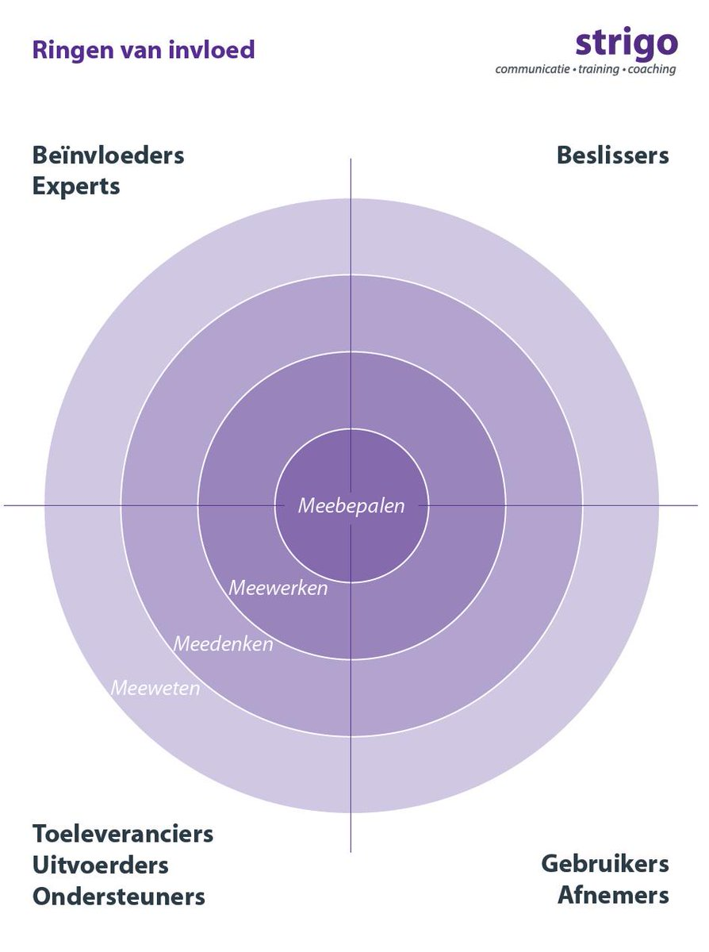
Opiniemakers
Greenpeace, Extinction Rebelion, ZES25, …

Bewonersvereniging
Servicelogistiek
Facilitair
Bouw
Marktverkoop e.d.

Transportbedrijven
Ondernemers in zone
Ondernemers in zone
Ondernemers in zone
Bewoners
SPES, GMNI, Topsector
Natuur&Milieu
TLN, Evofenedex, MKB-NL
Initiatiefnemers ZES / Green Deal / ZES25
(vaak) samenwerkings-verbanden bedrijfsleven /overheden/kennis
Minister/Stas
Belangenvereniging sector/beroepsgroep
Lokale ondernemers-/winkeliers-vereniging
Importeurs/fabrikanten van voertuigen en infra
Communicatie-, beleid, handhaving gemeenten/regio’s
Bouwend Nederland
Gemeenten en regio’s

Bijlage 2: Persona’s
Om de situatie van de doelgroepen scherp te krijgen werken we in dit communicatieplan met persona’s. We hebben er 10 persona’s in het leven geroepen om hun problematiek helder te maken. We gaan daarbij in op de vragen die bij hen leven, hun houding en kijken naar welke informatiebronnen zij raadplegen. Door te werken met deze persona’s kunnen we de kernboodschappen straks toetsen en afgeleide boodschappen voor doelgroepen opstellen. Ook maakt het duidelijk welke middelen er nodig zijn en welke informatie deze middelen dienen te bevatten. Tot slot geeft het houvast voor de rolverdeling tussen de verschillende partners binnen ZES.

Onderstaand een overzicht van de gedefinieerde persona’s op basis van de vijf gebruikersgroepen.

(A1): Edwin, Officemanager van communicatiebureau in het centrum van Rotterdam.
Edwin is een echte regelneef. Hij zorgt dat alles op het bureau op rolletjes loopt en alle collega’s kunnen bij hem terecht. Hij regelt de catering als er externe klanten komen, zorgt elke week dat Appie op tijd boodschappen voor de lunch levert. Bestelt kantoorartikelen, zorgt dat de alarminstallatie elk half jaar wordt gecheckt en als er iets kapot is regelt hij dat het wordt gerepareerd.

Vragen die leven:
Wat zijn de regels voor het laten bezorgen van pakketten?
Heeft het gevolgen voor aflevervensters en/of prijzen?
Mag iedere leverancier/dienstverlener de zone in?
Stel er komen bezoekers met een bestelbus, wat moet ik mijn bezoekers laten weten?

Waar ga ik voor meer informatie kijken?
Website gemeente (n.a.v. brief)

(A2): Fleur, Bloemist met winkel in de binnenstad van Amsterdam
Fleur is elke ochtend vroeg uit de veren zodat ze op tijd is voor de bloemenveiling in Aalsmeer. Ze pikt de bestelling op met haar Citroen Berlingo van net 5 jaar oud en zorgt dat ze de winkel om 9 uur kan openen voor haar vaste klanten in Amsterdam-Zuid. Zelf woont Fleur in Slotervaart waar ze ook lessen bloemschikken aan huis verzorgt.

Vragen die leven:
Waar komen de zonegrenzen?
Wat zijn de regels en wat zijn de uitzonderingen?
Wanneer treden de zones in werking en wanneer moet ik hier klaar voor zijn?
Hoe doen andere winkeliers in de stad het?

Waar ga ik voor meer informatie kijken?
Op social media in groep ‘bloemisten vereniging NL’ of navragen bij appgroep winkeliersvereniging?
Website gemeente (n.a.v. brief)

(A2/B1): Dirk, manager Dudok met meerdere filialen in stadscentra en een centrale bakkerij die de bevoorrading regelt.
Dirk is een echt levensgenieter, houdt van lekker eten en vindt kwaliteit voor zijn klanten en opdrachtgevers erg belangrijk. Dirk heeft filialen in Rotterdam, Delft en Den Haag maar heeft alleen een brief over een zone in Rotterdam ontvangen. Dat stelt hem voor nieuwe uitdagingen. Waar is een landelijk overzicht?

Vragen die leven
Waar komen de zonegrenzen?
Wat zijn de regels en wat zijn de uitzonderingen?
Wanneer treden de zones in werking en moet ik hier klaar voor zijn?
Zijn er (gemeentelijke) voorzieningen (Hubs) beschikbaar waar ik me kan aansluiten?
Welke investeringen moet ik doen ten behoeve van ZES? Wanneer gaat het lonen?
Hoe doe ik mee met landelijke/regionale initiatieven? En wat moet ik hierin aanpassen?

Waar ga ik voor meer informatie kijken?
Op social media in groep ‘horeca Nederland’, navragen bij appgroep winkeliersvereniging.
Via websites brancheverenigingen: MKBNederland.nl, Nederlandse vereniging voor bakkerij en Koninklijke Horeca Nederland.
Website gemeente (n.a.v. brief)

(B1): Karin, Eigenaar van Koeriersdienst Haaglanden vof die regio Den Haag faciliteert met uitstapjes naar andere regio’s.
Ondernemen zit Karin in het bloed, als oudste dochter geeft ze leiding aan het koeriersbedrijf dat haar vader in de jaren 80 heeft opgezet. Ze heeft een klein wagenpark aan de rand van de stad met verschillende busjes en 40 man in dienst. Ze weet van de klimaatambities van het kabinet en volgt de ontwikkelingen op de voet. Maar realiseert zich ook dat investeringen voor haar kostbaar zijn.

Vragen die leven
Waar komen de zonegrenzen?
Wat zijn de regels en wat zijn de uitzonderingen?
Wanneer treden de zones in werking en moet ik hier klaar voor zijn?
Zijn er (gemeentelijke) voorzieningen (Hubs) beschikbaar waar ik me kan aansluiten?
Welke investeringen moet ik doen ten behoeve van ZES? Wanneer gaat het lonen?
Hoe doe ik mee met landelijke/regionale initiatieven? En wat moet ik hierin aanpassen?

Waar ga ik voor meer informatie kijken?
Via websites brancheverenigingen: TLN en Evofenedex
Website gemeente Den Haag (n.a.v. brief)
Op social media in groep bedrijventerrein

(B2): Judith, Manager Logistiek Jumbo
Judith is manager logistiek op het hoofdkantoor van Jumbo in Veghel. Als marktleider is Jumbo al een paar jaar bezig met het toekomstbestendig maken van haar activiteiten. Judith zit aan tafel met andere grote logistieke bedrijven, overheid en gemeenten om nieuwe technieken/concepten te testen.

Vragen die leven
Waar komen de zonegrenzen?
Wat zijn de regels en wat zijn de uitzonderingen?
Wanneer treden de zones in werking en moet ik hier klaar voor zijn?

Waar ga ik voor meer informatie kijken?
Via websites brancheverenigingen: CBL
Website gemeente (n.a.v. brief)
Op social media in groep bedrijventerrein

(C): Gerard, Glazenwasserij in regio Arnhem-Nijmegen
Gerard heeft samen met zijn broer een glazenwasserij. Ieder heeft zijn eigen busje en zijn eigen wijk. In het busje vervoert hij niet alleen ladders en emmers, hij heeft ook een speciale tank laten bouwen met druppelvrij water en een enorme slang die hij bij particulieren kan aansluiten. Om nieuwe adressen te werven gaat Gerard er ook vaak op uit om briefjes bij bewoners in de bus te doen.

Vragen die leven
Waar komen de zonegrenzen?
Wat zijn de regels en wat zijn de uitzonderingen?
Wanneer treden de zones in werking en moet ik hier klaar voor zijn?
Welke investeringen moet ik doen ten behoeve van ZES? Wanneer gaat het lonen?

Waar ga ik voor meer informatie kijken?
Via website ondernemersorganisatie Schoonmaak- en bedrijfsdiensten en branchevereniging SIEV.
Website gemeentes Arnhem en Nijmegen (n.a.v. brief)

(D1): Aad, aannemersbedrijf voor particulier en bedrijven op bedrijventerrein in Tilburg
Aad is een echte aanpakker, zijn motto is ‘wat je ook doet, doe het goed’. Aad werkt met twee onderaannemers die elk weer met hun eigen netwerk aan specialisten werken. Hij heeft naast het kantoor en bouwmaterialen, 3 busjes en 1 pick-up truck op zijn bedrijventerrein staan. De projecten waar hij aan werkt duren gemiddeld een half jaar. Groot materieel (kranen) huurt hij in.

Vragen die leven
Waar komen de zonegrenzen?
Wat zijn de regels en wat zijn de uitzonderingen?
Wanneer treden de zones in werking en moet ik hier klaar voor zijn?
Welke investeringen moet ik doen ten behoeve van ZES? Wanneer gaat het lonen?
Hoe komt een aannemer met zijn busje materiaal de zone in?
Hoe krijg ik groot materieel op locatie? Gaat dat via de stad of bv via nieuwe routes over water?
Hoe pakken de grote bouwbedrijven dit aan? Maar ook, hoe is dit voor aannemers van particulier en zakelijke projecten?
Kunnen we de huur van groot materieel en de afvoer van bouwmateriaal uitbesteden?

Waar ga ik voor meer informatie kijken?
Website branchevereniging Bouwend Nederland, NVB-Bouw etc.
Website gemeente Tilburg (n.a.v. brief)
Via de appgroep van het bedrijventerrein waar het aannemersbedrijf is gevestigd.

(D2): Bob, leverancier en verhuur groot bouwmaterieel in Enschede
Bob is regiomanager van Roewal, leverancier van groot bouwmaterieel. De kranen en voertuigen die ze leveren worden voor grote bouwprojecten gebruikt door heel Nederland. Het vervoer naar locatie gaat meestal met speciaal vervoer en zware wagens die veel brandstof verbruiken. Bob merkt dat in contracten MVO regels bij opdrachtgevers steeds strenger worden nageleefd.

Vragen die leven
Waar komen de zonegrenzen?
Wat zijn de regels en wat zijn de uitzonderingen?
Wanneer treden de zones in werking en moet ik hier klaar voor zijn?
Welke investeringen moet ik doen ten behoeve van ZES? Wanneer gaat het lonen?
Hoe krijg ik groot materieel op en af locatie? Gaat dat via de stad of bv via nieuwe routes over water?
Moeten niet alleen mijn voertuigen maar ook de aandrijving van kranen zero-emissie zijn?

Waar ga ik voor meer informatie kijken?
Website branchevereniging Bouwend Nederland, NVB-Bouw etc.
Website gemeente Enschede (n.a.v. brief)

(D2): Freek, operationeel manager reinigingsdienst regio Eindhoven
Freek heeft een zonnig en opgeruimd karakter en wenst hetzelfde voor zijn klanten. Hij zorgt dat de straten van Eindhoven er keurig bij liggen. Freek ziet erop toe dat de reinigingswagens elke ochtend hun ronde maken. De routes staan al jaren vast wat prettig is voor de bewoners. Ook heeft het bedrijf van Freek een afvalscheidingsstation waar de vrachtwagens hun ladingen kunnen lossen.

Vragen die leven
Waar komen de zonegrenzen?
Wat zijn de regels en wat zijn de uitzonderingen?
Wanneer treden de zones in werking en moet ik hier klaar voor zijn?
Hoe krijg ik mijn wagens op locatie? Betekent dit dat ik de vaste routes moet herzien?
Welke investeringen moet ik doen ten behoeve van ZES? Wanneer gaat het lonen?

Waar ga ik voor meer informatie kijken?
Website branchevereniging Bouwend Nederland, NVB-Bouw etc.
Website gemeente Enschede (n.a.v. brief)

(E): Simone, stadsbewoner in Groningen. Heeft een bestelbusje voor haar studio in Zuidlaren.
Simone is kunstenares en werkt met keramiek. Ze heeft een groot atelier buiten de stad waar ze haar kunst kwijt kan en van waaruit ze leveringen doet. Om de kosten te drukken rijdt haar bestelbusje ook privé. Binnenkort start ze met het geven van keramieklessen op locatie en heeft een mobiele oven.

Vragen die leven
Waar komen de zonegrenzen?
Wat zijn de regels en wat zijn de uitzonderingen?

Waar ga ik voor meer informatie kijken?
Websites gemeente Groningen en Zuidlaren (n.a.v. brief)
Lokale kranten/media
Sociale media

